Тема: Створення візитки.
Мета:
- навчальна: ознайомити учнів з поняттям векторного графічного редактора, особливостями побудови й опрацювання векторних зображень;
- розвиваюча: розвивати логічне й алгоритмічне мислення; формувати вміння діяти за інструкцією, планувати свою діяльність, аналізувати i робити висновки;
- виховна: виховувати інформаційну культуру учнів, уважність, акуратність, дисциплінованість.

Обладнання: комп’ютери кабінету з виходом в мережу Інтернет, мультимедійний проектор, презентація уроку, електронні матеріали та ін..
Тип уроку: урок засвоєння нового матеріалу.
ХІД УРОКУ
І. Організація класу до уроку
1) Привітання із класом
2) Повідомлення теми і мети уроку
ІІ. Актуалізація опорних знань учнів
1. Пригадай:
- Що таке графічний редактор?
- Як створювати растрові зображення за допомогою растрових графічних редакторів?
III. Вивчення нового матеріалу
- Пояснення вчителя з елементами демонстрування презентації
(використовується проектор, та матеріал підручника)
- Для чого використовують векторні графічні редактори?
- Які засоби векторного графічного редактора використовують для створення графічних об’єктів?
- Характеристика інструментів виділення.
- Панель зображень
- Управління зображенням
- Виконання перетворень
- Трансформування
- Маркери зміни вигляду
- Заповнення та штрих
- Пояснення вчителя з елементами демонстрування на комп’ютері.
IV. Підсумок вивченого
Обговорюємо
1. Для чого призначені векторні графічні редактори?
2. Для чого в графічному редакторі використовують лінійку й сітку?
3. Які графічні примітиви можна використовувати у векторному графічному редакторі?
4. Які способи заливки можна застосувати до об’єктів зображення?
5. За допомогою яких засобів можна обертати, відображати й масштабувати об’єкти?
фІЗКУЛЬТХВИЛИНКА
V. Формування практичних умінь і навичок
Увага! Під час роботи з комп’ютером дотримуйтеся правил безпеки та санітарно-гігієнічних норм. (Інструктаж з правил техніки безпеки)
2. Онлайн тестування:
Завдання: Візитка (Створення найпростішого пошарового зображення)
Застосовується редактор CorelDRAW
Етапи створення:
- Файл – створити – документ
- Обираєм такі налагодження:
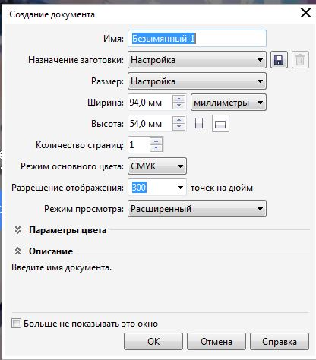
- За допомогою лінійки та квадрата створюємо межі
- Видаляємо квадрат
- Заготовка для візитки готова
- Підбираємо фон, наприклад:
- В Adobe Photoshop вставляємо потрібне нам зображення
- Робим дублікат слою
- Виділяемо за допомогою інструменту «Магнітне лассо»
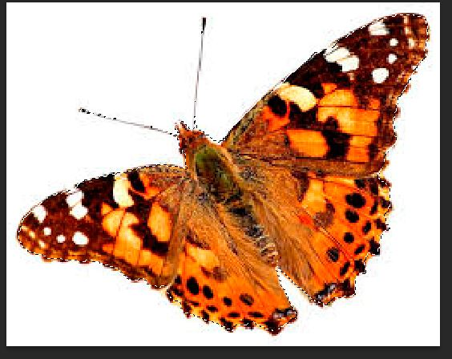
- Клавішами Ctrl+j знімаємо виділення
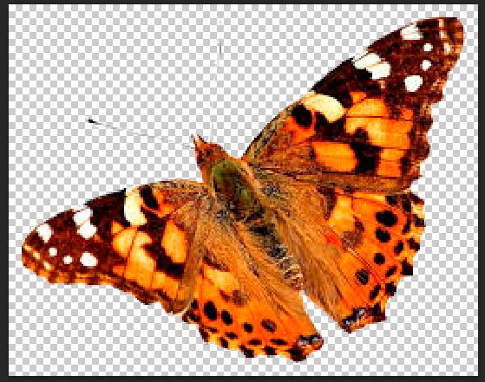
Зберігаємо:
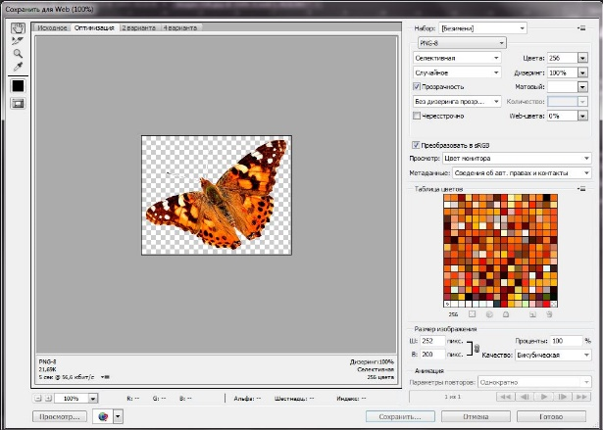

- Інвертуємо в редактор CorelDRAW
- Добавляєм надпис, логотип, телефон, тощо…
- Візитка готова

- Підсумок уроку

Рефлексія
  - Що нового сьогодні дізналися?
  - Чого навчилися?
  - Що сподобалось на уроці, а що ні?
  - Чи виникали труднощі?

- Домашнє завдання:
- Опрацювати відповідний пункт підручника.

